热更使用手册

代码注意事项
- GameMain/Scripts 下放可热更的脚本，例如业务逻辑相关的代码（注意：该目录下的代码不要挂在到预制体上，请用代码动态添加）

- GameMain/ScriptsBulitin下放的是启动代码或者底层的逻辑代码（不涉及后期变动的代码）
- 第三方的插件如果有源码，则需要打成程序集的方式引入到其他程序集中
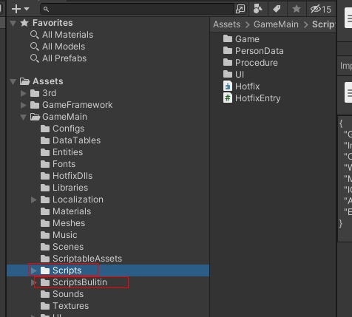

打包注意事项
- 打包方式一定要选择IL2CPP，虽然可打包成功，但会缺失gf框架底层依赖的文件
- GameMain/Configs/BuildInfo文件中配置好CheckVersionUrl（热更地址），其他的暂时用不到
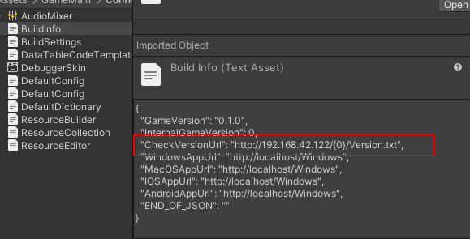

打包流程
- 生成热更的程序集
点击菜单【HybridCLR/CompileDll And Copy[生成热更dll]】，将热更dll生成在GameMain/HotfixDlls目录下
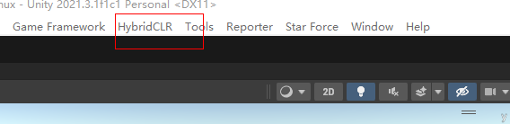
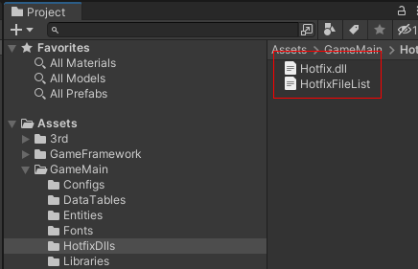
- 设置AB包的目标文件
点击菜单【Game FrameWork/Resource Tool/Resource Editor】,Resource List显示的是需要打包的资源，Asset List选择需要打包的资源，目前是全选，在Resource List中移除asmdef文件，最后选择保存，设置的需要打AB包的目标文件将生成在GameMain/Configs/ResourceCollection.xml（注意：1.设置完一定要保存，2.所有AB资源不要有中文命名）

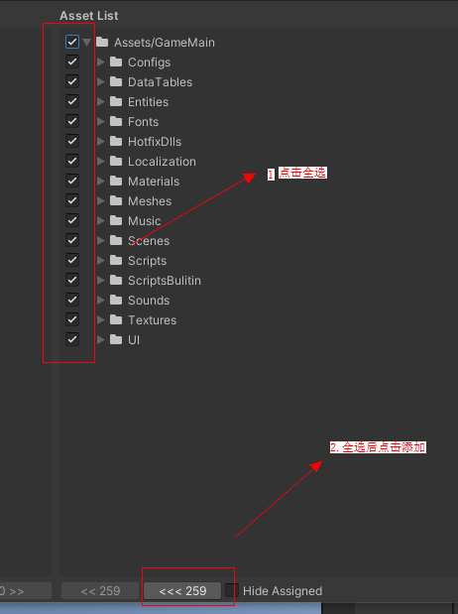

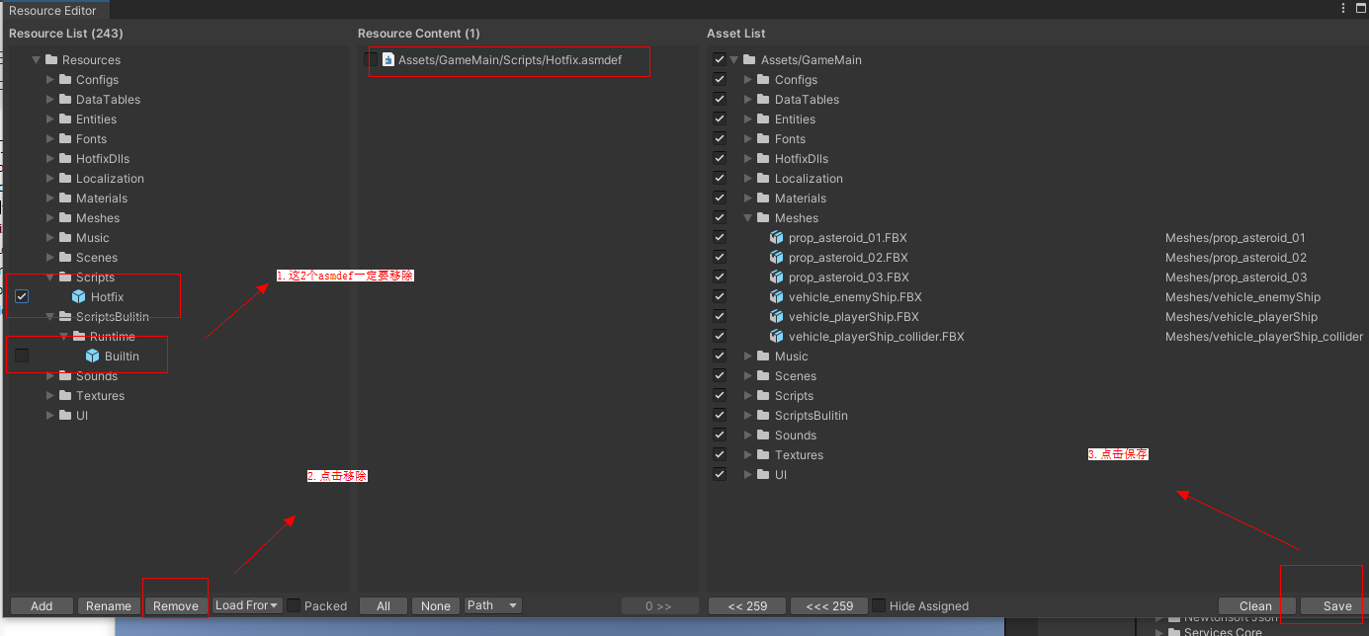

- 打包AB包文件
点击菜单【Game FrameWork/Resource Tool/Resource Builder】，Platform只勾选Android，设置build下的OutPut Directory的输出目录。然后点击Start Build Resources会在该目录生成Working、Packaged、Full、Packed、BuildReport。

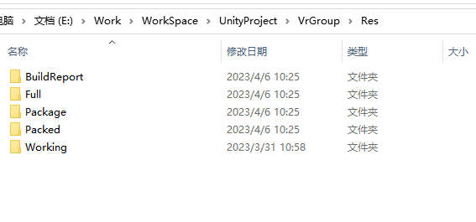

- 拷贝AOT文件到StreamingAsset
点击菜单【HybridCLR/Copy元数据dll 到StreamingAssets】，在streamingAssets下生成AotDlls文件
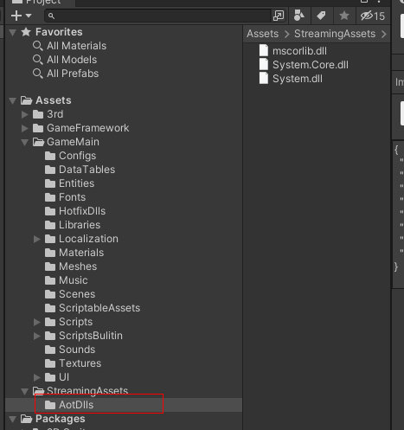
- 最后点击buildSetting输出安卓apk。

设置资源存放地址
- 将Full中打包号的AB资源按平台目录存放到服务器中
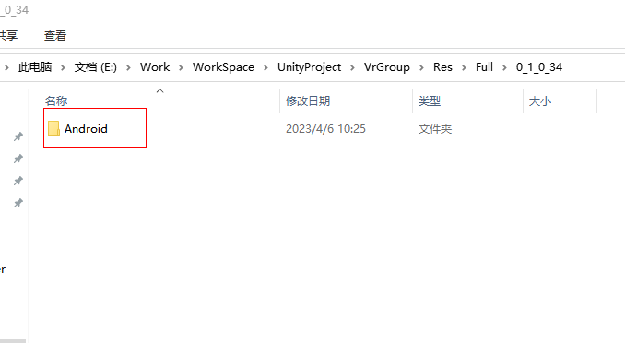

- 设置version.txt（文档目录下准备了模板，直接改就行）,必须修改项如下：
(1)InternalResourceVersion：对应【Game FrameWork/Resource Tool/Resource Builder】中的递增版本号（测试过只要大于之前的版本就行）
(2)UpdatePrefixUri：对应的资源存放地址。例如：http://192.168.42.122/Android
(3)VersionListLength、VersionListHashCode、VersionListCompressedLength、VersionListCompressedHashCode对应BuildReport中BuildLog最后一行的数据。（注意：一定要对应上，不然匹配不上GameFrameworkVersion.9868de03.dat文件）
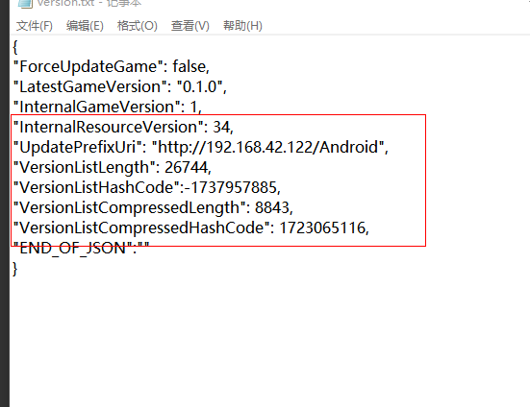

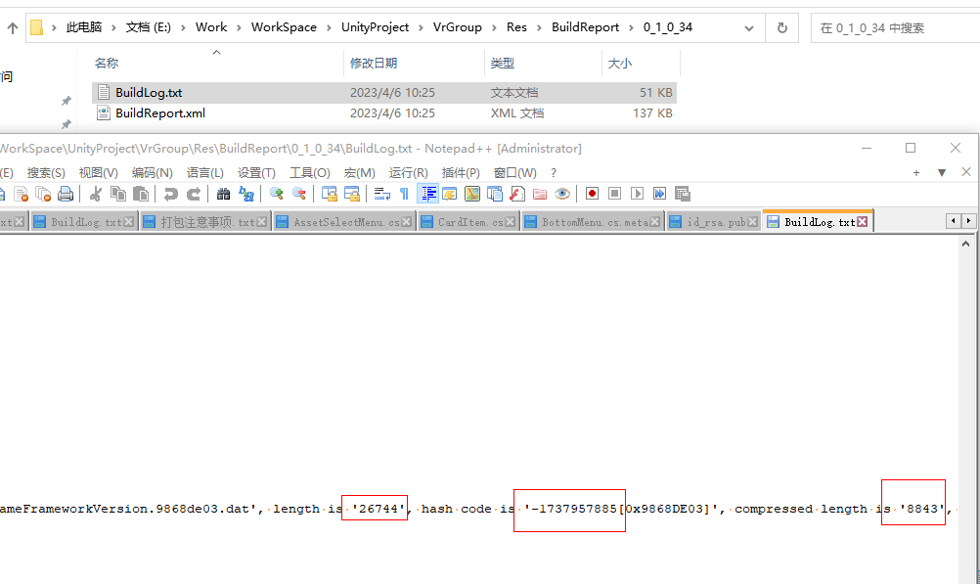

3.最后将version文件放到对应平台的目录下即可
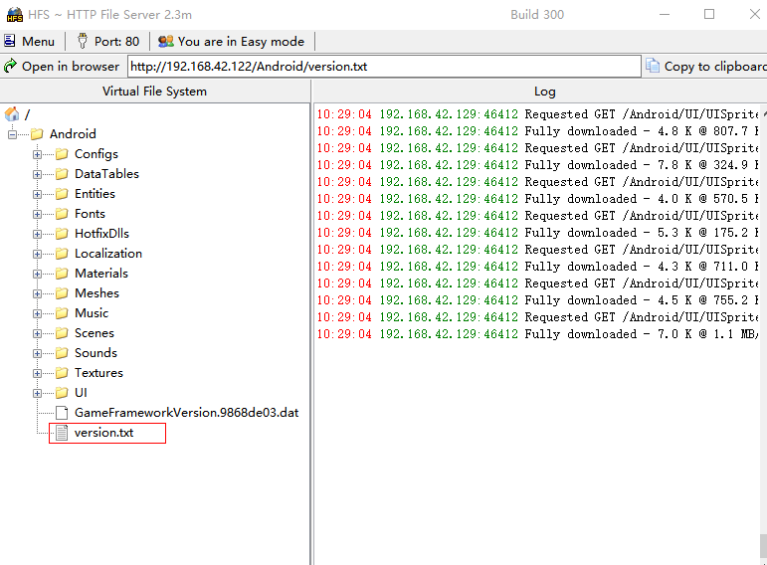

4.安装apk测试更新即可。

